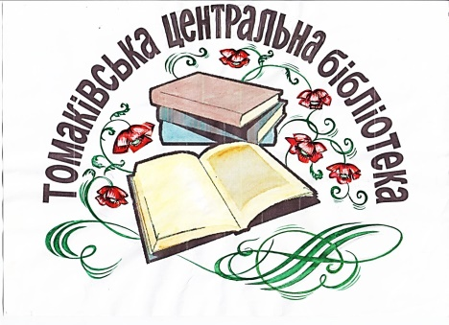

Соціологічне дослідження
«Читач і сучасна
українська література»

Томаківка 2021
З метою вивчення і задоволення попиту читачів Томаківської центральної бібліотеки КЗ «Томаківська ЦБС» на твори сучасної української літератури було проведено соціологічне дослідження «Читач і сучасна українська література».
Дослідження проводилося методом анкетування.
Користувачам бібліотеки було запропоновано дати відповіді на такі запитання:
*Якою мовою Ви спілкуєтеся в родині?
*Чи читаєте твори української художньої літератури?
*Яка література цікавить Вас більше?
*Яким жанрам сучасної української літератури Ви надаєте перевагу?
*Чи задовольняє Вас фонд сучасної української літератури в бібліотеці?
*Що, на Вашу думку, потрібно зробити для підвищення інтересу до сучасної української літератури?
*Яку книгу сучасного українського письменника Ви прочитали останнім часом?
*Що приваблює і хвилює Вас в творчості цих письменників?
* * * * *
Всього опитано користувачів – 93 респонденти.
З них: жінок – 67, чоловіків – 26.
* до 20 років – 2;
* від 20 до 30 років – 12;
* від 30 до 40 років – 28;
* від 40 до 50 років – 21;
* від 50 … – 30;
Українською мовою в родині спілкуються 75 респондентів, російською – 15, українською та російською – 3 респонденти.
Твори української художньої літератури читає 86 опитаних, не читає – 3 респонденти, інколи – 4.
Читачів цікавить:
*історична література – 15 респондентів;
*жіночі романи – 25;
*фантастика – 12;
*детективи – 24;
*ретромани – 7;
*публіцистика –3;
*література переможців літературних конкурсів – 7.
Фонд сучасної української літератури у бібліотеці задовольняє 44-х опитаних, не зовсім – 27, не задовольняє – 22.
Для підвищення інтересу читачів до сучасної української літератури на думку опитаних необхідно збільшити кількість примірників книг, проводити зустрічі з авторами, активно рекламувати книги, своєчасно поповнювати фонди бібліотек новинками, приділяти належну увагу інформуванню читачів про новинки ,реклами нових книг у соціальних мережах.
Найбільшою популярністю серед читачів Томаківської центральної бібліотеки користуються твори В.Лиса «Країна гіркої ніжності»,«Обітниця», Р.Іваничука «Вода з каменю», «Четвертий вимыр», С.Талан «Букет улюблених квіті», «З любов’ю до життя», «Матусин оберіг», С.Жадана «Ворошиловград», В.Шкляра «Тінь сови», «Залишенець», «Характерники», В Дари Корній «Сузір’я дів»,«Зірка для тебе», «Зворотній бік сутіні», Ірен Роздобудько «Гудзик», «Прилетіла ластівочка»,«Я знаю, що ти знаєш, що я знаю», братів Капранових «Забудь-річка», «Паперові солдати», Ю. Винничука «Цензор снів», А. Кокотюхи з серії «Ретророман», твори М.Дочинця та М.Кідрука.
Найбільше приваблює читачів в творчості письменників: стиль написання, правдиве висвітлення історичних подій, цікавий сюжет, патріотизм, літературна мова, яскраве відображення сучасності, висвітлювання сучасних соціальних проблем, гарно виписані характери героїв.
Підводячи підсумки можемо зазначити, що сучасна українська література в Томаківській центральній бібліотеці користується популярністю, хоча є відсоток користувачів, переважно російськомовних, які не читають і не хочуть читати такої літератури. Бібліотечні фахівці слідкують за новинками сучасної української літератури та по можливості поповнюють ними фонди книгозбірень. Для покращення популяризації творів сучасних українських авторів бібліотекарі планують проводити більше літературних вечорів-знайомств, презентацій книг, зустрічей з авторами тощо.
Зроблені висновки будуть підставою для покращення стану комплектування фондів Томаківської центральної бібліотеки відповідно до реальних потреб та запитів користувачів.

